INSTITUTO POLITÉCNICO NACIONAL

Centro de Estudios Científicos y Tecnológicos Núm. 9 “Juan de Dios Bátiz”

“Diagrama de Clases”

Amaya Gonzáles Aarón Yael

Canchola Martínez Ángel Jared

Montaño Sánchez Mauricio

Ruiz Alamilla Mauricio Emiliano

Velasco Guzmán Benjamín Antonio

Maestro: Álvarez Galván Armando

Unidad de aprendizaje: Laboratorio de Tecnologías de la Información 1

Fecha de entrega: 12/11/2017

Grupo: 3IV8



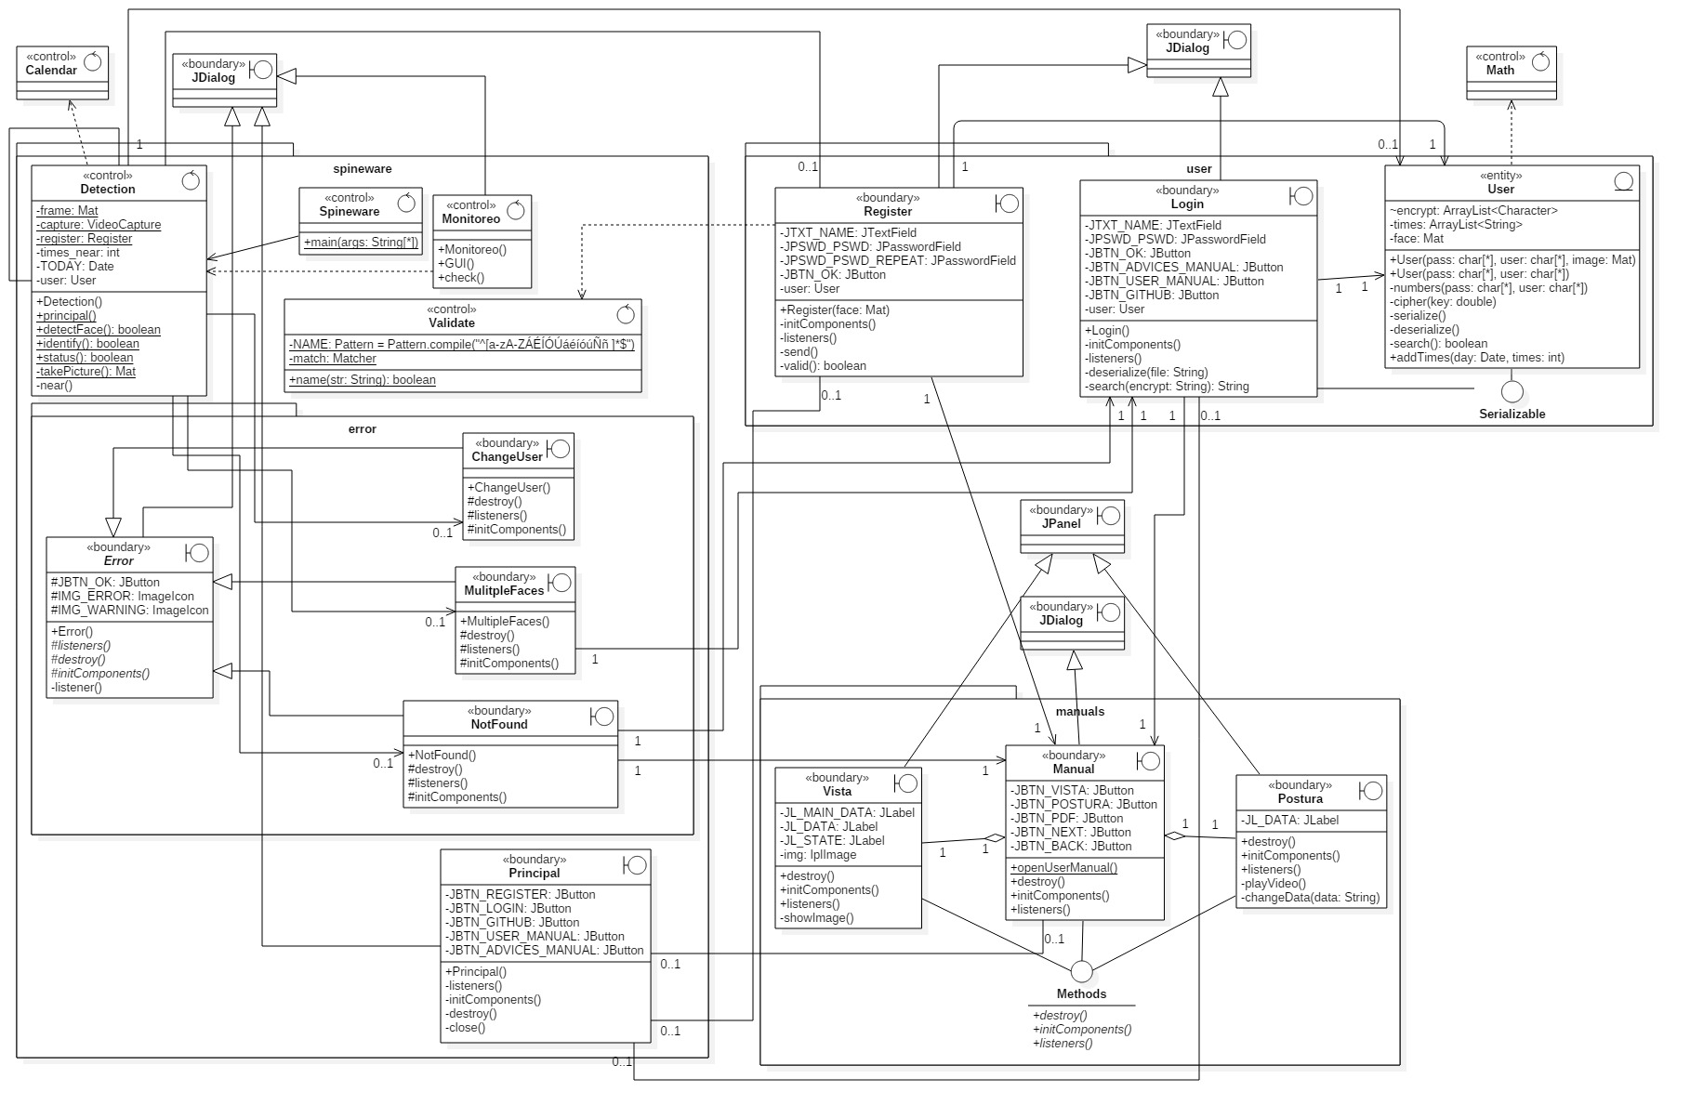

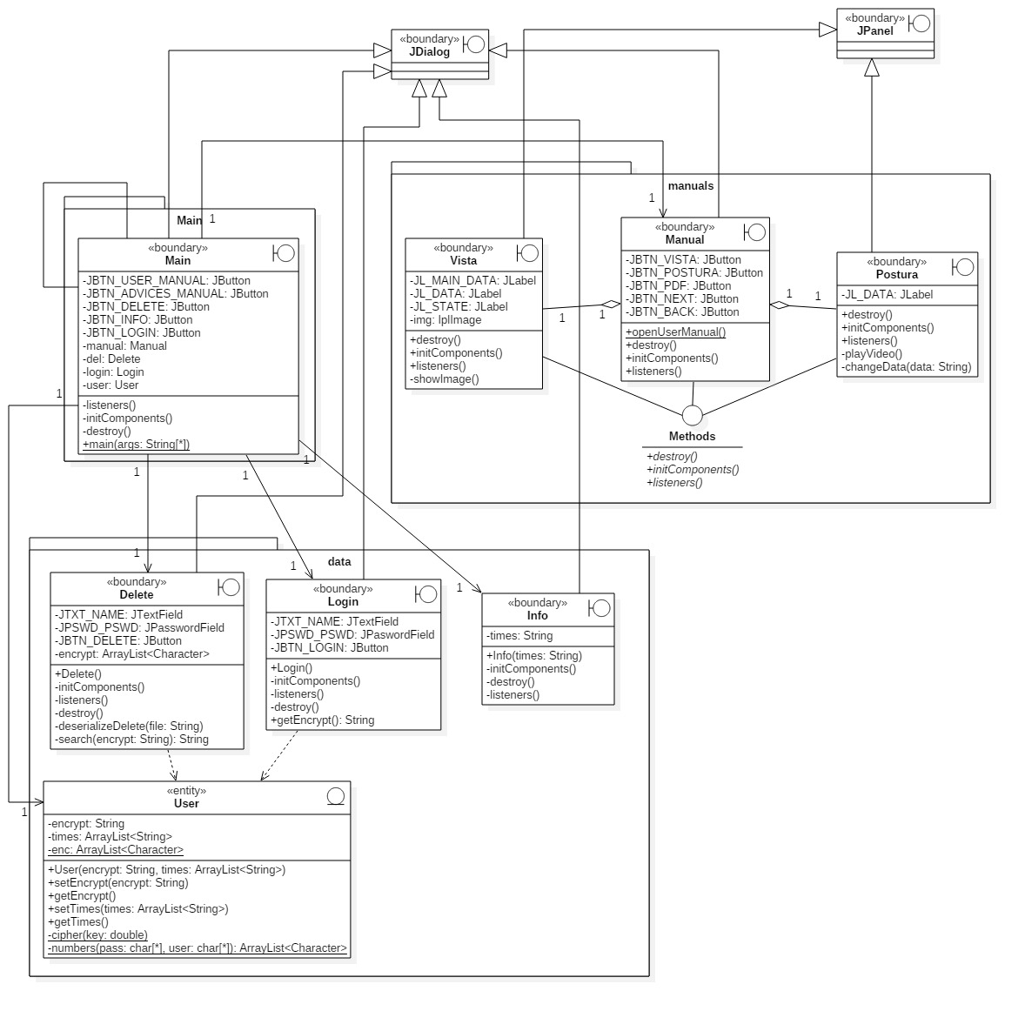**Segundo ejecutable**